FTDL 家系圖生成系統
工作流程說明：從 AI API、語法設計到家系圖視覺化

Family Tree Description Language（FTDL）
版本日期：2026 年 10 月

目錄
1. 文件目的與範圍
2. 系統整體流程
3. 階段一：AI API 層（規劃中）
3.1 舊版做法
3.2 新版 API 設計
3.3 提示詞與輸出規範
3.4 後處理與錯誤修正
3.5 注意事項
4. 階段二：FTDL 語法設計
4.1 設計理念
4.2 區塊與屬性
4.3 值的格式
4.4 語法驗證
4.5 編輯輔助
5. 階段三：視覺化家系圖
5.1 渲染流程
5.2 樹系辨識與選擇
5.3 世代計算
5.4 排版演算法
5.5 人物符號
5.6 關係線條
5.7 metadata 與色彩模式
5.8 互動
5.9 範例：二代家庭
6. 後續規劃
附錄：範例 FTDL

1. 文件目的與範圍
本文件說明 FTDL 家系圖生成系統的核心工作流程，也就是一段家庭描述如何一步步變成畫面上的家系圖。內容依資料流動的順序，分成三個階段：
- AI API 層：把使用者的自然語言描述轉成 FTDL 程式碼（規劃中，日後實作）。
- FTDL 語法層：定義描述家族的語言，並負責語法驗證與編輯輔助。
- 視覺化層：解析 FTDL，計算世代與位置，繪製標準家系圖（本文件重點）。
帳號登入、註冊、使用額度與歷史紀錄等周邊功能不在本文件討論範圍內。

2. 系統整體流程
系統的輸入有兩種：使用者用一般文字描述家庭，交給 AI 產生 FTDL；或使用者直接撰寫 FTDL。兩條路徑在「FTDL 程式碼」匯合，之後經過相同的驗證、解析與繪圖流程。
階段 | 輸入 | 處理內容 | 輸出
① 自然語言輸入 | 使用者的家庭描述 | 使用者在底部輸入框輸入文字 | 描述文字
② AI API | 描述文字 | 後端呼叫語言模型 API，依 FTDL 規格產生程式碼 | FTDL 程式碼
③ 語法驗證 | FTDL 程式碼 | 逐行檢查區塊結構、屬性名稱、值的格式與 ID 唯一性 | 錯誤清單／通過
④ 解析與樹系辨識 | 通過驗證的 FTDL | 解析出人物、關係與 metadata，找出彼此不相連的家族樹 | 人物表、關係表、樹系清單
⑤ 世代與排版 | 選定的樹系 | 計算每個人的世代，由下而上算寬度，再由上而下決定座標 | 版面配置（座標與線段）
⑥ 繪製與互動 | 版面配置 | 繪製人物符號與 SVG 關係線，提供縮放、拖曳與提示框 | 家系圖畫面

其中 ② 是可替換的外部服務，③ 到 ⑥ 全部在瀏覽器內完成，不依賴網路。

3. 階段一：AI API 層（規劃中）

3.1 舊版做法
先前版本沒有直接呼叫 API，而是透過雲端服務串接語言模型：
- 前端把使用者輸入連同一組隨機雜湊值，送到 Google 表單。
- 雲端上的流程讀取表單資料，呼叫語言模型產生 FTDL，再把結果寫回 Google 試算表。
- 前端每秒讀取一次試算表（最多 50 次），找到相同雜湊值的那一列後，取出 FTDL。
- 移除結果外層的 ```ftdl 程式碼標記，填入編輯器並自動執行繪圖。
這種做法部署簡單，但回應延遲高（取決於輪詢），也不容易處理錯誤。

3.2 新版 API 設計
新版會改成標準的 API 呼叫。為了不把 API 金鑰暴露在前端，建議由一個輕量後端（或 serverless function）代為呼叫語言模型：
瀏覽器 ──POST /api/ftdl/generate──▶ 後端代理 ──▶ 語言模型 API
▲ │
└──────────── FTDL 程式碼 ◀──────────────┘
請求範例
POST /api/ftdl/generate
{
"text": "我爸爸叫王大明，1968 年出生……"
}
回應範例
{
"ftdl": "metadata { ... }\nperson { ... }\n...",
"warnings": []
}

3.3 提示詞與輸出規範
語言模型的系統提示詞（system prompt）應該包含：
- 完整的 FTDL 規格：三種區塊、所有屬性、允許的值與日期格式（內容同第 4 章）。
- 輸出要求：只輸出一段 FTDL，不要加說明文字；不確定的資訊直接省略，不要自己編造。
- ID 命名規則：只能使用英文字母、數字和底線，例如用拼音命名 wang_daming。
- 一到兩個完整的「描述 → FTDL」範例（few-shot），讓輸出格式更穩定。

3.4 後處理與錯誤修正
- 移除模型可能加上的 ```ftdl … ``` 外框（舊版前端已經有這段邏輯，可以沿用）。
- 用第 4 章的驗證器檢查結果。
- 驗證失敗時，把錯誤訊息連同原始輸出再送回模型修正一次（自我修正迴圈，建議最多 1～2 次）。
- 仍然失敗就照常顯示在編輯器，並列出錯誤，讓使用者手動修改。

3.5 注意事項
- 隱私：家系圖常包含疾病、身障、死亡等敏感健康資訊，傳給第三方 API 前應告知使用者，並確認服務商的資料保存政策。
- 金鑰安全：API 金鑰只能放在後端環境變數，不能寫進前端程式碼。
- 額度與逾時：在後端計算使用次數，並設定合理的逾時與重試上限。

4. 階段二：FTDL 語法設計

4.1 設計理念
- 宣告式：只描述「有哪些人、有哪些關係」，不描述畫在哪裡，位置完全交給排版演算法。
- 以關係為中心：親子關係不直接寫在人身上，而是寫在一段伴侶關係的 children 裡，這和家系圖「孩子從婚姻線往下延伸」的畫法一致。
- 容易讓 AI 產生：語法規則少、格式固定（key: value;），模型容易產生，也容易驗證。
- 容錯：除了 ID 和伴侶，大部分屬性都可以省略；日期可以只寫年份。

4.2 區塊與屬性
FTDL 由三種區塊組成，每個區塊的格式都是「區塊名稱 { 屬性: 值; … }」。
metadata：整張圖的資訊（最多一個）
屬性 | 型別 | 必填 | 說明
title | 字串 | 否 | 圖的標題
author | 字串 | 否 | 作者
date | 日期 | 否 | 製圖日期
color | 布林 | 否 | false 時改用灰階模式繪製，預設為 true

person：一個人
屬性 | 型別 | 必填 | 說明
id | ID | 是 | 唯一識別碼，只能使用英數字與底線
name | 字串 | 否 | 顯示名稱
gender | male | female | other | 否 | 決定符號形狀
birth | 日期 | 否 | 出生日期，用來計算年齡
death | 日期或 true | 否 | 死亡日期；不知道日期時寫 true
proband | 布林 | 否 | 先證者，也就是這張圖的主角
chronic | 布林 | 否 | 是否有慢性病
Disability | 布林 | 否 | 是否有身心障礙（D 大寫）
note | 字串 | 否 | 備註，可以出現多次

relationship：一段伴侶關係，以及這段關係所生的子女
屬性 | 型別 | 必填 | 說明
partners | ID 陣列 | 是 | 伴侶雙方，例如 [p1, p2]
type | marriage | partnership | 否 | 婚姻（實線）或非婚伴侶（虛線）
status | married | divorced | separated | widowed | annulled | 否 | 關係狀態
start_date | 日期 | 否 | 開始日期，也用來排序多段婚姻
end_date | 日期 | 否 | 結束日期
children | ID 陣列 | 否 | 這段關係所生的子女

4.3 值的格式
型別 | 格式 | 範例
日期 | YYYY、YYYY-MM 或 YYYY-MM-DD | 1968、1991-11、1996-04-12
ID | 英文字母、數字、底線 | wang_daming、p1
ID 陣列 | 方括號內以逗號分隔 | [p1, p2]、[]
布林 | true 或 false | proband: true;
字串 | 直接書寫，或用引號包起來 | name: 王大明; name: "Dad";

每個屬性都以半形分號「;」結束，所以值裡不能出現半形分號。備註也可以寫成 //內容// 或 \\內容\\ 的形式。

4.4 語法驗證
編輯器在每次輸入時，都會逐行驗證整份 FTDL，並把錯誤和行號顯示在編輯器上方。主要檢查項目：
- 區塊結構：大括號是否成對、區塊內是否開啟了另一個區塊、區塊外是否有多餘內容。
- 屬性：是否為該區塊允許的屬性、出現次數有沒有超過上限、必填屬性有沒有缺。
- 值：日期格式、列舉值、布林值、ID 字元與 ID 陣列格式。
- 全域規則：person 的 ID 不可重複、metadata 最多一個。

4.5 編輯輔助
- 行號顯示，錯誤訊息直接標示行號。
- 依游標位置自動補全：在最外層建議區塊樣板；在區塊內建議該區塊可用的屬性與值的格式。
- 自動縮排。
- 驗證通過後，按下「執行」就會進入繪圖流程。

5. 階段三：視覺化家系圖
這是整個系統的核心：把沒有座標資訊的 FTDL，自動排列成符合家系圖慣例的圖形。整個過程分成下列幾個步驟。

5.1 渲染流程
- 解析：把 FTDL 拆成 metadata、person、relationship 三類資料。
- 樹系辨識：找出彼此不相連的家族。
- 建立人物節點：為每個人建立符號元素（形狀、名字、年齡、備註摘要、狀態標記）。
- 關係整理：把每個人連到自己的婚姻，以及父母那段關係；同一人的多段婚姻依開始日期排序。
- 世代計算：決定每個人位在第幾代。
- 寬度計算（由下而上）：從最年輕的一代開始，計算每個人整個子樹需要的寬度。
- 位置計算（由上而下）：從根節點開始，依子樹寬度把每個人和配偶放到最終座標。
- 繪製：把人物放到座標上，再用 SVG 畫出婚姻線、親子線、手足線、狀態記號與日期。

5.2 樹系辨識與選擇
一份 FTDL 可能包含好幾個彼此沒有血緣或婚姻連結的家族。系統會把人物和關係建成圖，以沒有父母的人當作根節點往下走訪，把相連的人分成同一棵樹。
辨識完成後，畫布右上角會出現「選擇樹系視圖」面板，列出每棵樹（以根節點夫妻命名，例如「王大明 & 陳淑芬」）。選擇其中一棵樹時，系統只把那棵樹相關的 FTDL 片段送去繪製，並把樹名當作副標題放進 metadata。

5.3 世代計算
- 根節點（沒有父母的人）是第 0 代。
- 伴侶與自己同一代；子女是父母的下一代。
- 用反覆傳播的方式更新世代，直到不再變動為止（最多 100 輪），處理「嫁入／娶入的配偶沒有父母資料」等情況。
- 偵測跨世代婚姻等不合常理的關係，並限制更新次數，避免無窮迴圈。
- 每一代的縱向位置，會依上一代婚姻結構需要的高度動態決定。

5.4 排版演算法
排版採用兩階段的樹狀排版法：
- 由下而上算寬度：每個人的子樹寬度，是「本人加上所有配偶」與「所有子女子樹寬度總和」兩者中比較大的那個。有多段婚姻時，每段婚姻都是一個「家庭單元」，各單元之間保留固定間距。
- 由上而下定位置：從根節點開始，把本人放在子樹寬度的中央，配偶依婚姻順序排在旁邊，子女在各自的家庭單元下方平均排開。
- 多棵樹並排：不同的根節點樹，從左到右排列，中間保留樹間距。
- 可調參數：人物大小、手足間距、夫妻間距、家庭單元間距、世代間距等，都定義在 CSS 變數中，修改 CSS 就能調整整體密度。

5.5 人物符號
FTDL 屬性 | 畫面呈現
gender: male | 方形（藍色）
gender: female | 圓形（粉色）
gender: other / 未填 | 三角形
proband: true | 用先證者專屬的橘黃色強調
chronic: true | 符號右上角四分之一上色
Disability: true | 符號右半邊上色
death | 符號降低飽和度，並加上 X 記號
name / birth / note | 符號內顯示名字、計算出的年齡，以及前幾個字的備註摘要

5.6 關係線條
元素 | 畫面呈現
type: marriage | 實線婚姻線，連接兩位伴侶下方
type: partnership | 虛線伴侶線
status: divorced | 婚姻線中央的紅色 X 記號
status: separated | 婚姻線中央的單斜線記號
start_date / end_date | 婚姻線上方的日期文字，例如「1990 - 1993」
children | 從婚姻線往下的親子連接線，多個子女之間用水平的手足線連接

5.7 metadata 與色彩模式
- 標題、副標題、作者與日期，會疊在畫布上方中央顯示。
- color: false 時整張圖改用灰階，適合列印或正式文件。
- 介面的深色／淺色模式會同步切換線條與符號的配色。

5.8 互動
- 縮放：滑鼠滾輪或左下角的 + / − / 100% 按鈕（30%～250%）。
- 平移：用滑鼠或觸控拖曳畫布。
- 提示框：滑鼠移到人物上時，顯示完整的姓名、性別、出生、死亡、年齡與備註。

5.9 範例：二代家庭
以下示範一個完整的端到端案例：使用者輸入一段自然語言描述（Prompt），轉換成 FTDL（見附錄）後，由系統繪製成家系圖。這個家庭包含一段離婚的前段婚姻和一段現任婚姻，共四名子女，並示範先證者、慢性病、身心障礙與過世的標記方式。
輸入 Prompt
我叫王小傑，1996 年 4 月 12 日出生，這張圖以我為主。
我爸爸叫王大明，1968 年 3 月 5 日出生，目前在一家建設公司當工程師。我媽媽叫林美華，1970 年 8 月 21 日出生，是國小老師。爸媽在 1994 年結婚，到現在都還在一起。我媽媽有第二型糖尿病，已經控制好幾年了。
爸爸在認識我媽媽之前，曾經和陳淑芬結過婚。陳淑芬 1969 年出生，他們 1990 年結婚、1993 年離婚。他們有一個女兒，也就是我同父異母的姊姊王怡君，1991 年 11 月出生，現在住在台中，已經是護理師了。陳淑芬阿姨很可惜在 2018 年因病過世。
爸爸和媽媽總共生了三個小孩：老大是我；老二是妹妹王小雯，1999 年 7 月 3 日出生，目前在讀研究所；老三是弟弟王小宇，2004 年 1 月 18 日出生。小宇從小有聽力障礙，現在戴人工電子耳，正在讀大學。
請幫我把爸爸、媽媽、爸爸的前妻，還有我們四個兄弟姊妹都畫出來。圖的標題可以叫「王家家系圖」，作者寫王小傑，日期寫 2026 年 10 月。
繪製結果
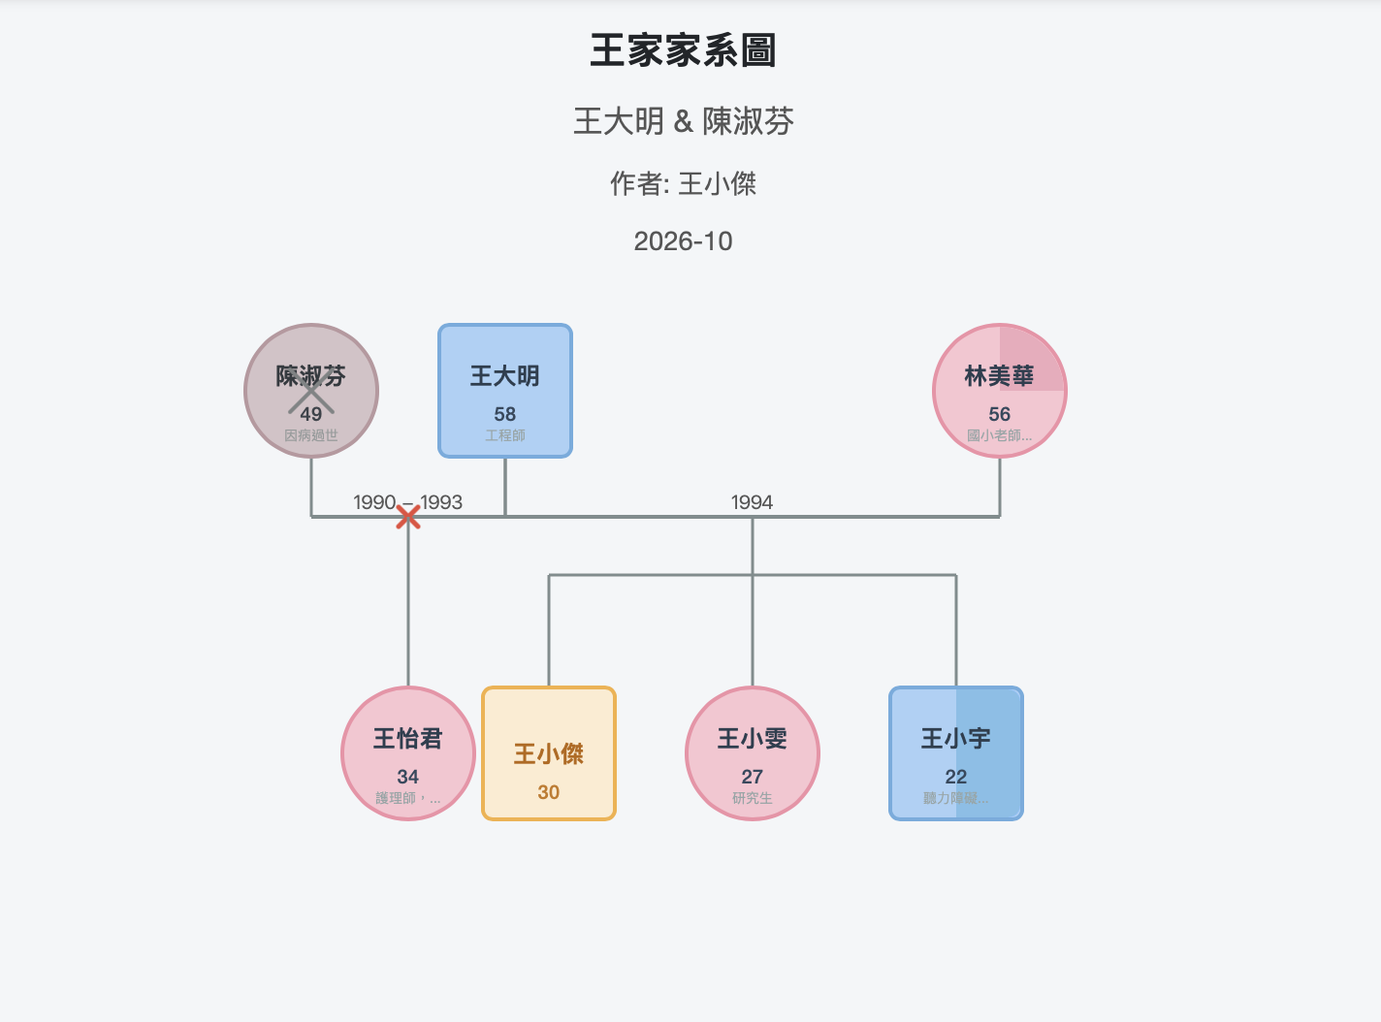
圖 1 二代家庭範例的繪製結果
從圖中可以看到：王大明（方形）在第一代中間，左側是已過世並已離婚的前妻陳淑芬（降低飽和度並加上 X，婚姻線上有紅色離婚記號與 1990 - 1993），右側是現任妻子林美華（右上角標示慢性病）。第二代中，王怡君連到前段婚姻；王小傑是先證者（橘黃色），王小宇右半邊標示身心障礙。

6. 後續規劃
- 實作第 3 章的 API 後端代理，取代 Google 表單與試算表的輪詢機制。
- 把驗證器整合進 API 流程，形成「產生 → 驗證 → 自我修正」的迴圈。
- 把散落在各模組的 FTDL 解析邏輯統一成單一解析器，讓驗證與繪圖共用同一份資料結構。
- 支援匯出 PNG / SVG / PDF，方便放進報告。
- 擴充語法：例如領養、雙胞胎、流產等家系圖常用符號。

附錄：範例 FTDL
以下是 5.9 節的 Prompt 所對應的 FTDL，也就是圖 1 使用的完整程式碼，同時收錄在 two_generation_example.md 中。
metadata {
title: 王家家系圖;
author: 王小傑;
date: 2026-10;
color: true;
}

person {
id: wang_daming;
name: 王大明;
gender: male;
birth: 1968-03-05;
note: 工程師;
}

person {
id: lin_meihua;
name: 林美華;
gender: female;
birth: 1970-08-21;
chronic: true;
note: 國小老師，第二型糖尿病;
}

person {
id: chen_shufen;
name: 陳淑芬;
gender: female;
birth: 1969;
death: 2018;
note: 因病過世;
}

person {
id: wang_yijun;
name: 王怡君;
gender: female;
birth: 1991-11;
note: 護理師，住台中;
}

person {
id: wang_xiaojie;
name: 王小傑;
gender: male;
birth: 1996-04-12;
proband: true;
}

person {
id: wang_xiaowen;
name: 王小雯;
gender: female;
birth: 1999-07-03;
note: 研究生;
}

person {
id: wang_xiaoyu;
name: 王小宇;
gender: male;
birth: 2004-01-18;
Disability: true;
note: 聽力障礙，配戴人工電子耳;
}

relationship {
partners: [wang_daming, chen_shufen];
type: marriage;
status: divorced;
start_date: 1990;
end_date: 1993;
children: [wang_yijun];
}

relationship {
partners: [wang_daming, lin_meihua];
type: marriage;
status: married;
start_date: 1994;
children: [wang_xiaojie, wang_xiaowen, wang_xiaoyu];
}

